**DSL-特定领域语言实现客服机器人 用户编程说明书**

**310 2021211338 郭柏彤**

**一、功能概述：**

该程序可以通过txt文件编程来实现一定的客服机器人功能，写好脚本后执行程序，程序将读取并分析脚本，同时在弹出的命令行窗口中实现对客服机器人的模拟和运行。

**二、DSL语法说明：**

本DSL有以下关键字：Set,Entey,Step,Speak,Listen,Branch,Default,Silence,Exit,End.这些关键字建议不要在编码中使用作为变量名，以免造成脚本逻辑不清晰。

**关键字用法说明**：

**1）Set**

用于设置一个变量，具体用法为

Set 变量名称 变量值

示例：

Set apple 10

注意：声明一个变量必须在Step外进行，否则将产生语法错误。变量一次只能定义一个，若需要定义多个变量，请使用多个Set来进行定义。

变量的调用：在Speak中可以调用变量，详见Speak的说明。

**2）Entry**

用于设置最开始执行该客服机器人程序时的第一个状态，具体用法为

Entry 步骤名称

示例

Entry hello//这里hello在后面被定义为一个步骤，之后执行机器人将从hello步骤开始执行

注意：声明入口步骤必须在Step外进行，否则将产生语法错误。若脚本中有多个Entry，则按照最后一个Entry来设置入口步骤。

**3）Step……End**

用于设置一个新步骤，具体用法为

Step 步骤名称

步骤的具体操作

End

示例:

Step hello//表示设置了一个名为hello的步骤

……

End

注意：每声明一个步骤，在描述完该步骤的一系列动作后，最后要以End来表示该步骤结束。

**4)Speak**

用于向窗口中输出一条消息，具体用法为

Speak 输出的消息内容

示例：

Speak 苹果的价格为$apple$元。//若定义了apple的值为10，则输出：苹果的价格为10元

注意：在Speak中您可以对开头定义的变量进行引用，引用时，在变量名称的前面和后面均加上字符$，则可实现对变量的引用。

**5)Listen**

用于接受窗口中用户的输入，具体用法为

Listen 持续时间

示例：

Listen 10//若超过10S未检测到用户输入，则自动跳转至Silence

持续时间表示在这一时间内持续等待用户的输入，若超时则将自动执行跳转到步骤Silence

注意：Listen后三步操作必须依次为Branch,Default,Silence，否则将语法报错。

**6)Branch**

用于按照用户不同的输入进行状态跳转，具体用法为

Branch 分支数量 输入1 跳转到步骤1 输入2 跳转到步骤2……

示例：

Branch 2 查询 ask 投诉 tousu

注意：该操作后的下一步操作必须为Default，否则将语法报错。分支数量即为后面共有几种情况，其中每一种情况先为应当识别的输入，后为要跳转至的步骤名。输入的识别为精确识别，即用户的输入必须与要识别的字符完全匹配才能进行跳转，若无法识别将执行后续的Default操作。

**7)Default**

用于进行无条件的步骤跳转，具体用法为：

Default 步骤名称

示例：

Default exit//无条件跳转至exit步骤。

注意：Default不仅用在Branch操作后来实现无法识别的情况的跳转，还可以直接在Step中使用来进行无条件的跳转。

**8)Silence**

用于在Listen长时间未得到输入时进行状态跳转，具体用法为：

Silence 步骤名称

示例

Silence chaoshi

注意：Silence必须为Listen后第三个操作，否则将语法报错。Silence的跳转与Default一样，均为无条件跳转。

**9）Exit**

用于结束程序的运行，具体用法为：

Exit

注意：调用后将直接结束程序运行，Exit后无需跟任何参数。

**三、运行示例：**

这是一个按照自定DSL语言编写的客服机器人脚本：

Set apple 10

Set banana 5

Set name 张

Entry hello

Step hello

Speak 您好!$name$先生/女生，欢迎使用客服机器人，您可以输入1.查询 查询价格 2.投诉 进行投诉 3.退出 结束对话

Listen 15

Branch 3 查询 chaxun 投诉 tousu 退出 exit

Default nofind

Silence chaoshi

End

Step chaxun

Speak 苹果的价格为$apple$元，香蕉的价格为$banana$元。

Default hello

End

Step tousu

Speak 抱歉，机器人正在开发中，服务未能令您满意，请留下您宝贵的意见！

Listen 100

Branch 0

Default save

Silence chaoshi

End

Step save

Speak 已收到，感谢您的反馈！

Default hello

End

Step nofind

Speak 抱歉，无法识别您的输入。

Default hello

End

Step chaoshi

Speak 长时间等待未回应，已自动退出，感谢您的使用！

Default exit

End

Step exit

Speak 已成功退出。

Exit

End

将此脚本保存为txt文件（下图中的in2.txt），并与程序源代码放于同一目录下。

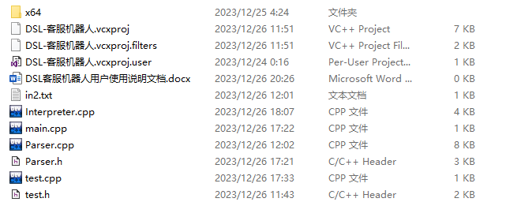

之后运行程序，可以得到如图所示的模拟运行界面：

